ПРОИЗВОДСТВЕННЫЙ КАЛЕНДАРЬ
 |  | ОКТЯБРЬ |  |  |  |  |  | НОЯБРЬ |  |  |  |  |  | ДЕКАБРЬ
Пн |  |  | 6 | 13 | 20 | 27 |  |  | 3 | 10 | 17 | 24 |  | 1 | 8 | 15 | 22 | 29
Вт |  |  | 7 | 14 | 21 | 28 |  |  | 4 | 11 | 18 | 25 |  | 2 | 9 | 16 | 23 | 30
Ср |  | 1 | 8 | 15 | 22 | 29 |  |  | 5 | 12 | 19 | 26 |  | 3 | 10 | 17 | 24 | 31*
Чт |  | 2 | 9 | 16 | 23 | 30 |  |  | 6 | 13 | 20 | 27 |  | 4 | 11 | 18 | 25
Пт |  | 3 | 10 | 17 | 24 | 31 |  |  | 7 | 14 | 21 | 28 |  | 5 | 12 | 19 | 26
Сб |  | 4 | 11 | 18 | 25 |  |  | 1 | 8 | 15 | 22 | 29 |  | 6 | 13 | 20 | 27
Вс |  | 5 | 12 | 19 | 26 |  |  | 2 | 9 | 16 | 23 | 30 |  | 7 | 14 | 21 | 28

 | октябрь | ноябрь | декабрь | IV кв. | 2-е п/г | 2014 г.
Количество дней
Календарные | 31 | 30 | 31 | 92 | 184 | 365
Рабочие | 23 | 18 | 23 | 64 | 130 | 247
Выходные, праздники | 8 | 12 | 8 | 28 | 54 | 118
Рабочее время (в часах)
40-часов. неделя | 184 | 144 | 183 | 511 | 1039 | 1970
36-часов. неделя | 165,6 | 129,6 | 164,6 | 459,8 | 935 | 1772,4
24-часов. неделя | 110,4 | 86,4 | 109,4 | 306,2 | 623 | 1179,6

При суммированном учете сверхурочной признается работа, выполняемая работником по инициативе работодателя сверх нормального числа рабочих часов за учетный период.
Правила:
Норма считается по производственному календарю.
По совместителям и работникам с неполным рабочим временем не половина нормы, а учитывая сокращение предпраздничного дня на полный час.
1 ПРИМЕР – ОТСУТСТВИЕ НЕЯВОК В ТЕЧЕНИЕ УЧЕТНОГО ПЕРИОДА (4 квартал)
- Норма по производственному календарю за 4 квартал – 511 часов при норме 40 часовой рабочей недели.
- Необходимо подсчитать индивидуальную норму работника норму рабочего времени за учетный период - 4 квартал
- При отсутствии неявок она будет равна норме по производственному календарю.
- Определим фактически отработанные часы за 4 квартал (по табелю)
- Сравним индивидуальную норму с фактическим количеством отработанного за квартал рабочего времени.
- Разница в большую сторону - часы сверхурочной работы.
- Разница в меньшую сторону – часы недоработки, оплачиваются по правилам статьи 155 Трудового кодекса.
- Проверить, не было ли рабочих часов, приходящихся по графику работы на праздничный день. Если такие часы были и уже оплачены (в том месяце, где они были) в двойном размере – исключить их из получившегося числа сверхурочных часов.
- Оставшиеся часы сверхурочной работы оплатить по правилам оплаты сверхурочной работы. Сумма выплаты зависит от способа расчета
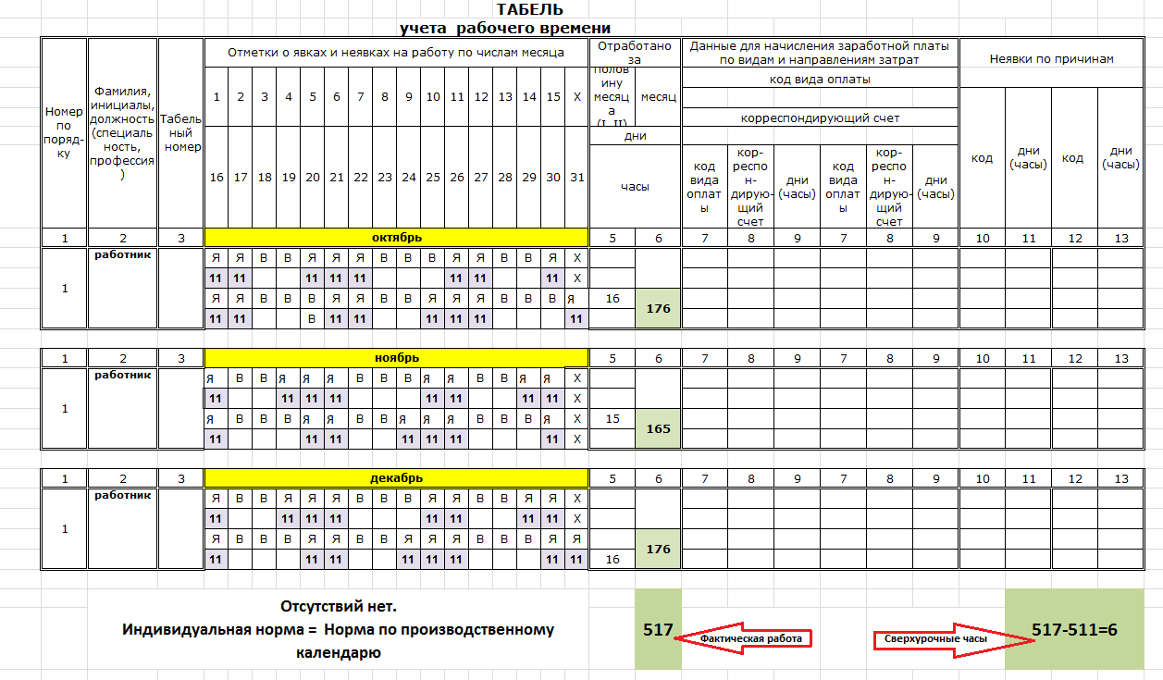

В первом примере по графику работы работник работал в праздничный день 4 ноября.
При расчете заработной платы за ноябрь ему уже оплачено 11 часов в двойном размере.
Следовательно, по итогам данного учетного периода сверхурочных часов, подлежащих оплате, нет.

2 ПРИМЕР – В ТЕЧЕНИЕ УЧЕТНОГО ПЕРИОДА БЫЛИ НЕЯВКИ

- Норма по производственному календарю за 4 квартал – 511 часов при норме 40 часовой рабочей недели.
- Необходимо подсчитать индивидуальную норму работника норму рабочего времени за учетный период - 4 квартал
- При наличии неявок из нормы по производственному календарю необходим вычесть количество часов отсутствий работника по его графику работы (количество рабочих дней умноженное на число часов продолжительности рабочего дня)
- Определим фактически отработанные часы за 4 квартал (по табелю)
- Сравним индивидуальную норму с фактическим количеством отработанного за квартал рабочего времени.
- Разница в большую сторону - часы сверхурочной работы.
- Разница в меньшую сторону – часы недоработки, оплачиваются по правилам статьи 155 Трудового кодекса.
- Проверить, не было ли рабочих часов, приходящихся по графику работы на праздничный день. Если такие часы были и уже оплачены (в том месяце, где они были) в двойном размере – исключить их из получившегося числа сверхурочных часов.
- Оставшиеся часы сверхурочной работы оплатить по правилам оплаты сверхурочной работы. Сумма выплаты зависит от способа расчета.

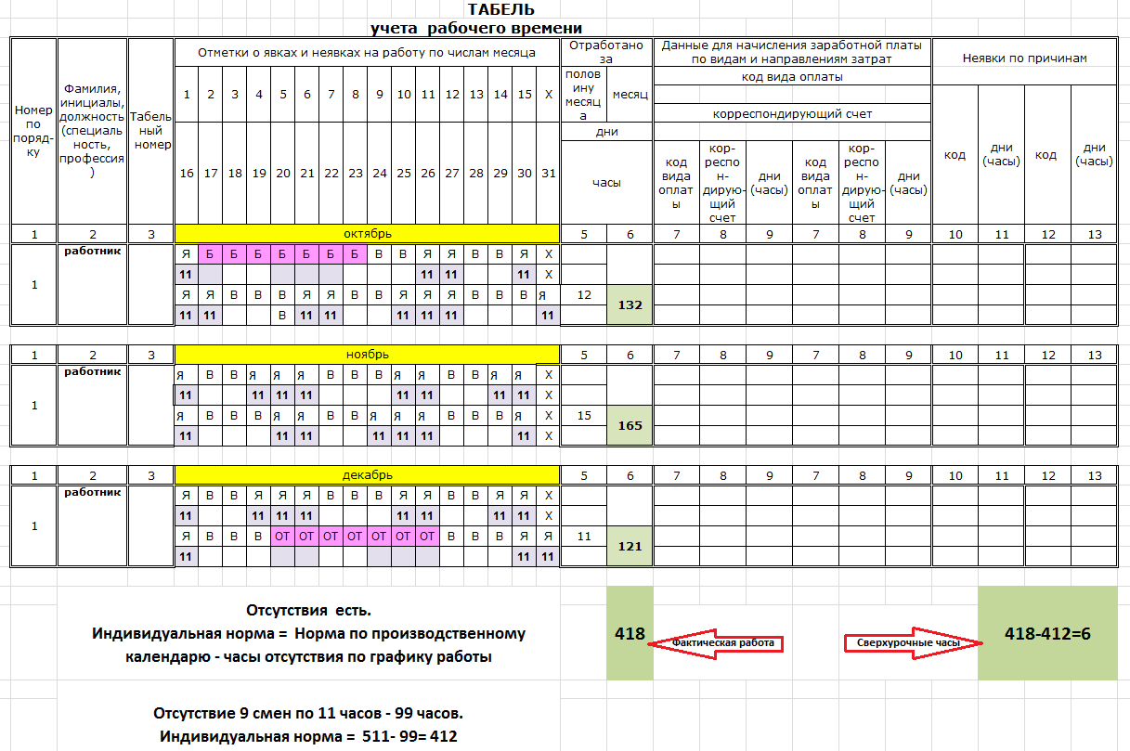

Во втором примере по графику работы работник работал в праздничный день 4 ноября.
При расчете заработной платы за ноябрь ему уже оплачено 11 часов в двойном размере.
Следовательно, по итогам данного учетного периода сверхурочных часов, подлежащих оплате, нет.

ФЕДЕРАЛЬНАЯ СЛУЖБА ПО ТРУДУ И ЗАНЯТОСТИ
ПИСЬМО от 1 марта 2010 года N 550-6-1
[О подсчете нормы рабочих часов]
В Правовом управлении Федеральной службы по труду и занятости рассмотрено ваше заявление от 16.02.2010. Сообщаем следующее.
Согласно статье 104 Трудового кодекса Российской Федерации когда по условиям производства (работы) у индивидуального предпринимателя, в организации в целом или при выполнении отдельных видов работ не может быть соблюдена установленная для данной категории работников ежедневная или еженедельная продолжительность рабочего времени, допускается введение суммированного учета рабочего времени с тем, чтобы продолжительность рабочего времени за учетный период (месяц, квартал и другие периоды) не превышала нормального числа рабочих часов.
Нормальное число рабочих часов за учетный период определяется исходя из установленной для данной категории работников еженедельной продолжительности рабочего времени.
При подсчете нормы рабочих часов, которые необходимо отработать в учетном периоде, из этого периода исключается время, в течение которого работник освобождался от исполнения трудовых обязанностей с сохранением места работы (в частности, ежегодный отпуск, учебный отпуск, отпуск без сохранения заработной платы, временная нетрудоспособность, период выполнения государственных, общественных обязанностей). Норма рабочего времени в этих случаях должна уменьшаться на количество часов такого отсутствия, приходящихся на рабочее время.
Письмо Министерства здравоохранения и социального развития РФ от 13 октября 2011 г. N 22-2/377333-782
О случаях уменьшения нормы рабочего времени работника
Департамент заработной платы, охраны труда и социального партнерства Минздравсоцразвития России рассмотрел ваше обращение, поступившее на официальный сайт Министерства здравоохранения и социального развития Российской Федерации, и в рамках своей компетенции сообщает следующее.
Часы отсутствия работника с суммированным учетом рабочего времени на рабочем месте в учетном периоде в случаях, предусмотренных законодательством (отпуск, временная нетрудоспособность и т.д.), не должны им в дальнейшем отрабатываться.
Следовательно, норма рабочего времени в этих случаях должна уменьшаться на количество часов, пропущенных работником по графику его работы.
Постановление Государственного комитета Совета Министров СССР по вопросам труда и заработной платы и Президиума ВЦСПС от 8 августа 1966 г. N 465/П-21 О КОМПЕНСАЦИИ ЗА РАБОТУ В ПРАЗДНИЧНЫЕ ДНИ (извлечение)
Разъяснение и Решение Верховного Суда РФ от 30.11.2005 N ГКПИ05-1341
При подсчете сверхурочных часов работа в праздничные дни, произведенная сверх нормы рабочего времени, не должна учитываться, поскольку она уже оплачена в двойном размере.

ОПЛАТА СВЕРХУРОЧНОЙ РАБОТЫ
Каждый час сверхурочной работы должен оплачиваться в размере часовой ставки (часовой ставки, исчисленной из оклада) без учета компенсационных и стимулирующих выплат, умноженной на 1,5 и 2 соответственно.
Сумма оплаты сверхурочной работы зависит от способа расчета, который устанавливается в локальном нормативном акте.
Способ 1.
Сверхурочные нужно оплачивать с разбивкой итогового числа сверхурочных часов за учетный период на рабочие дни в учетном периоде.

Пример
Работнику установлен учетный период в один месяц.
Норма часов за месяц 167 согласно производственному календарю.
Фактически работником было отработано 191 час.
Продолжительность сверхурочной работы составит 24 часа.
При этом на данный месяц приходится 16 рабочих дней, следовательно, 24 часа/16 рабочих дней = 1.5 часа/день. Руководствуясь указанным расчетом, работодатель должен оплатить 1.5 часа за каждый рабочий день в полуторном размере
То есть все 24 часа в полуторном размере.
Способ 2.
Первые два часа от общего числа сверхурочных часов будут оплачиваться в полуторном размере, все остальные часы суммарно – в двойном размере.
Исходные данные прежние.
24 часа, отработанных сверхурочно, подлежат оплате: в полуторном размере – 2 часа, 22 часа – в двойном размере.

